**VCS**

***Version Control System***, conhecido também por SCM (***Software Configuration Management***). Dentre os principais sistemas de versionamento, destacam-se**:**

* Subversion (SVN)
* Git
* Mercurial
* CVS

**Funcionalidades Básicas de um VCS**

* **Checkout:** Obter uma cópia do projeto do repositório
* **Commit:** Enviar informações ao repositório
* **Update:** Receber informações do repositório
* **Merge:** É a mesclagem entre versões diferentes, com o objetivo de gerar uma versão que agregue todas as alterações realizadas**.**
* **Synchronize:** Verificar as diferenças entre o projeto local e o projeto remoto (repositório remoto)
* **Branches** ("**ramos**"): são utilizados para desenvolver funcionalidades isoladas umas das outras. O ***branch master*** é o branch "padrão" quando você cria um repositório. Use outros branches para desenvolver e mescle-os (merge) ao branch master após a conclusão.

**Git**

O Git é um sistema de controle de versão distribuído (SCVD). Isso indica que existe além de um repositório remoto, um repositório local para cada desenvolvedor. Em um SCVD o comando ***checkout*** é também conhecido como ***clone*.** Os comandos ***commit*** e ***update***, ocorrem localmente em cada área de trabalho. A comunicação entre os repositórios local e remoto é realizada pelos comandos:

* **Pull**: Trás as alterações do repositório remoto para o repositório local.
* **Push:** Envia as atualizações do repositório local para o remoto**.**

**Obs.:** O Git também permite a comunicação entre diferentes repositórios locais.

**Resolução de conflitos de código no Git**

Uma das maneiras menos complicadas de resolução de conflitos de código entre diferentes repositórios é utilizando a ferramenta **Git Bash**, que é basicamente um “prompt de comando” onde é possível executar ações ou comando Git de maneira intuitiva. O merge entre arquivos conflitantes é feito automaticamente pelo Git**.** Todas as funcionalidades Git podem ser utilizadas por meio da ferramenta Git Bash, tais como: **init**, **clone**, **status**, **add**, **commit**, **push**, **pull**.

**Download**: <https://git-scm.com/downloads>

**SQLServer**

O Microsoft SQL Server é um SGBD - Sistema de Gerenciamento de Banco de Dados relacional desenvolvido pela Microsoft.

**Download (Expression Edition)**: <https://www.microsoft.com/en-us/sql-server/sql-server-downloads>

**Instalação**

Escolha a opção de “**instalação personalizada**” e especifique o caminho de download dos arquivos necessários para a instalação.

Após concluído clique em “**Nova instalação autônoma**” e em seguida clique em “**Instalar Ferramentas de gerenciamento do SQLServer**”

“**Avançar**” -> **Aceitar termos de uso** -> “**Avançar**”

Caso apareça uma mensagem do Firewall do Windows, ignore, e clique em **Avançar**

Clique em “**instância padrão**” e em “**Avançar**” até a etapa de configuração do modo de autenticação. Escolha o modo de “**autenticação mista**” e especifique a senha no campo adequado. Essa senha será utilizada durante o acesso ao banco de dados.

Agora clique em “**Avançar**” até a finalização da instalação.

**SQLServer DataTools**

Para facilitar a interação com o banco de dados por meio de uma interface gráfica, devemos voltar ao diretório onde foi realizado o download do pacote de instalação do SQLServer e instalar também o **SQLServer DataTools.**

**Configuração**

Após a instalação do SQLServer pode ser necessário a configuração da porta de comunicação com o banco de dados. Caso a porta esteja desabilitada, devem ser seguidas as seguintes etapas a seguir:

1. Habilitar a porta do SQLServer. Vá em **Meu Computador** -> botão direito -> **Gerenciar**.

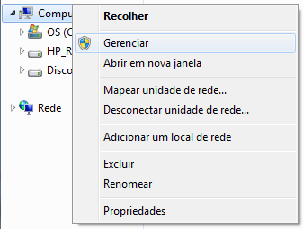

1. Expanda a aba **Serviços e Aplicativos** -> **SQL Server Configuration Manager** -> **Configurações de Rede do SQL Server -> Protocolos para o SQLEXPRESS.**

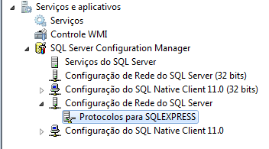

1. Habilite a o **Status** do protocolo **TCP/IP.**

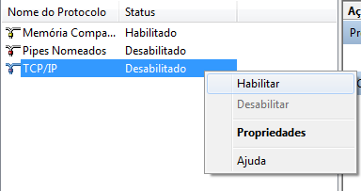

1. Clique duas vezes no protocolo **TCP/IP**. Em **endereços IP** vá no **IPAII**, na **Porta TCP** insira **1433** e **Aplicar**.

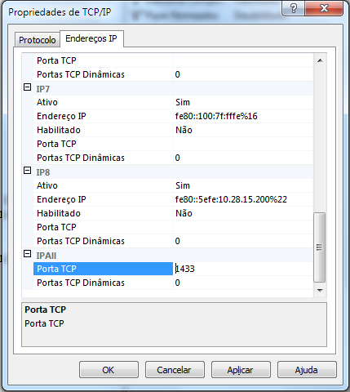

1. Por fim, reinicie o serviço SQLServer na aba de serviços.

**Jboss Wildfly**

Wildfly é o **servidor de aplicação JEE Open Source da comunidade JBoss**. Um servidor de aplicação deve permitir a implantação ("**deploy**") de aplicações que sigam os padrões JEE. O Wildfly tem uma arquitetura modular e vem com ótimas ferramentas de gerenciamento, recursos para criação de clusters (alta disponibilidade).

Download**:** <http://wildfly.org/downloads/>

**Configuração**

* Após o download e descompactação da pasta .**zip** do wildfly, rode o arquivo **standalone.bat**, dentro da pasta **\bin**. Esse processo irá iniciar o servidor de aplicação.
* Após iniciar o servidor wildfly, rode o arquivo **add-user.bat**, que fica no mesmo diretório do arquivo **standalone.bat**
* Escolha a primeira opção (**management user**) e em seguida informe o **password.**
* Instale o plug-in **Jboss tools** no eclipse**. (Help -> Eclipse Markplace).** Aceite os termos e avance até a conclusão de instalação do plug-in.

**Mapeamento Objeto Relacional (ORM)**

Mapeamento objeto relacional (*object-relational mapping*, ORM, O/RM ou O/R mapping) é uma técnica de programação para conversão de dados entre banco de dados relacionais e linguagens de programação orientada a objetos.

Em banco de dados, entidades são representadas por tabelas, que possuem colunas que armazenam propriedades de diversos tipos. Uma tabela pode se associar com outras e criar relacionamentos diversos.

Podemos comparar o modelo relacional com o modelo orientado a objetos conforme

a tabela abaixo:

|  |  |
| --- | --- |
| **Modelo relacional** | **Modelo OO** |
| Tabela | Classe |
| Linha | Objeto |
| Coluna | Atributo |
| - | Método |
| Chave estrangeira | Associação |

Em um ambiente ORM, as aplicações interagem com APIs e o modelo de classes de domínio e os códigos SQL/JDBC são abstraídos. Os comandos SQL são automaticamente gerados a partir dos metadados que relacionam objetos a banco de dados.

**Referências extras**

* **Livro de apoio:** <http://cafe.algaworks.com/livro-java-ee-7-com-jsf-primefaces-e-cdi/>
* **Java 8**: <https://www.java.com/pt_BR/download/faq/java8.xml>
* **Documentação SQL Server:** <https://docs.microsoft.com/pt-br/azure/sql-database/>
* **Documentação Jboss Wildfly:** <https://docs.jboss.org/author/display/WFLY10/Documentation>
* **Documentação Git**: <https://git-scm.com/>
* **Tutorial Git:** <http://rogerdudler.github.io/git-guide/index.pt_BR.html>
* **VCS:** <https://git-scm.com/book/en/v2/Getting-Started-About-Version-Control>